КОНСТИТУЦИОННОЕ ПРАВО ГРАЖДАН НА ОБРАЗОВАНИЕ: ИСТОРИЯ, СОВРЕМЕННОЕ СОСТОЯНИЕ И ПЕРСПЕКТИВА.

И.А Угренинов,
Студент 2 курса Тобольского педагогического института им. Д.И. Менделеева филиал в г. Тобольск
Г.Тобольск
Ugreninov2016@mail.ru

Образование является одним из важнейших элементов системы социальной сферы государства, которая обеспечивает процесс получения человеком знаний, умений и навыков. В дальнейшем эти знания умения и навыки, участник образовательной системы, эффективно применяет в своей профессиональной деятельности, тем самым вносит вклад в развитие государства. Процесс модернизации и инновации в образовательной сфере позволит нашей стране занимать передовые позиции в мире. Для этого необходимы новые подходы к содержанию и уровню образовательных отношений в государстве. Образовательная система России имеет богатейшие исторические корни. Самобытность и неповторимость нашей системы образование несет в себе большой потенциал для ее дальнейшего развития.
Тема образования в современном обществе очень актуальна, поскольку от полученного образования фактически зависит будущее каждого человека. Я выбрал данную тему потому что, в ближайшем будущем я планирую поступить в педагогический ВУЗ и посвятить свою жизнь педагогике. Получив образование сам, я смогу передать его последующему поколению.
Обучаясь в школе, я заметил, что, в некоторых учебниках довольно много поверхностной и не интересной для восприятия информации, а дети стремятся узнать интересные факты или события и узнать о них не поверхностно, а углубленно, более подробно. Но это не позволительно с тем объемом ( иногда) не нужной информации , которую нам пытаются дать на уроках в школе.
Образование в разрезе времени
Обратимся к истории нашей родины, посмотрим, как в разные исторические периоды на территории России развивалось образование. Право на образование уходит своими корнями в глубокую древность к временам образования древнерусского государства.
После изучения древних летописей, ряд историков, среди которых можно отметить А. К. Пескова, В.Л. Рыбакова, А.А. Скворцова отмечают, что первое упоминание об учебных заведениях, то есть школах встречается в 988 году. На Руси учебные заведения именовались училищами: слово школа вошло в обиход, начиная с XIV века. Уже в первой половине XI века нам известны дворцовая школа князя Владимира в Киеве и школа, основанная Ярославом Мудрым в Новгороде в 1030 году.
Конечно же, эти школы не являлись общеобразовательными учреждениями. Князь Владимир Красное Солнышко лично отбирал среди боярских детей наиболее способных и талантливых и отдавал их на учение. Требуется обратить внимание, что отбирали детей опять же из знати, несмотря на то, что была потребность в квалифицированных кадрах уже в эпоху Древней Руси, крестьянских детей никто не спешил обучать и просвещать. Сам термин «школа» впервые встречается в летописях, которые датируются 1382 годом.
Как отмечают И.А. Стариков и А.Н. Вулканов, в период феодальной Руси образование централизуется при монастырях, там же появляются первые училища и школы. Но, стоит отметить, что наступление эпохи раздробленности на Руси, а затем, последовавшее за ней монголо-татарское нашествие, послужило гигантским тормозом, развития образования и был нанесен очень большой урон. На долгий период времени образовательная деятельность прекратилась. Оживление образовательной деятельности происходит только с середины 15 века.
К 16 веку церковь и государство сливаются, а соответственно и образование в России стало зависеть от церковно-государственного устройства. Как правило, обучение начиналось с 7 лет и продолжалось в течение двух лет. К 17 веку образование на Руси приобретает признаки профессионального образования.[ Носков О.В. Реформа образования в эпоху правления Петра I ]
Во время правления Петра I, произошли глобальные реформы в области образования. Особое внимание было направлено на создание светских школ. В 1722 году в разных регионах России создаются «цифирные школы», вводившие начальное обучение математике. Петр I прекрасно понимал, что для усовершенствования государственного аппарата, в первую очередь, требуются подготовленные высококвалифицированные кадры, которые смогут трудиться и работать на благо Отечества. Ведь одна из главнейших проблем, которая касалась как военной сферы, так и других сфер деятельности - отсутствие грамотных специалистов. Но, по мнению историков, образование, в петровский период имело сословный характер, а также не выполняло общеобразовательной функции.
Исходя из приведенных фактов, можно сделать вывод о том, что право на образование в описываемый период имели только выделенные слои населения. Скорее всего, исключение крестьян из списка граждан, имеющих право на образование, является следствием предупреждения потери рабочей силы. К началу 19 века в России существовало приблизительно 300 школ и пансионатов с 20 тысячами учащихся.
XIX век – это золотой век в истории Российской империи, много изменивший и радикально преобразивший страну, в том числе и высшее образование. В первой половине века значительно увеличилось число учебных заведений, были также открыты и новые университеты (создано 5 новых: Дерптский, Казанский, Харьковский, Виленский, Киевский, Петербургский) и технические институты. В1863 г. был принят новый университетский устав, согласно которому университеты рассматривались не только как высшие учебные заведения, но и как носители науки и просвещения, как посредники между наукой и обществом. Немалая роль начала уделяться и женскому высшему образованию. Но, с другой стороны, при Александре III появились негативные явления. Был издан закон «О кухаркиных детях», ужесточилась цензура, усилилось влияние церкви, ликвидировалась университетская автономия. В 1864 году было принято «Положение о начальных училищах», утверждавшее общедоступность и всесословность образования. При этом количество образовательных учреждений увеличивалось примерно в 20 раз. После принятия данного документа стали открываться сельские школа, принимавшие детей с 8лет. Обучение в них было бесплатным
Общедоступность образования обеспечивалась его бесплатностью.
ХХ век оказался самым противоречивым и полным неожиданностей для всего высшего образования России. Именно тогда право на образование появилось как понятие. В 1917 году после падения владычества царской династии Романовых и прихода к власти большевиков произошла смена ориентиров в образовании, много предметов исключалось из учебной программы, а многие впервые появлялись. Основополагающими принципами образования провозглашались введение в короткий срок всеобщего обязательного бесплатного обучения, организация единой светской школы, введение в стране всеобщей грамотности. В 1918 году полным ходом шла национализация учебных заведений. Также, Декретом СНК от 21 января 1918 года, была заявлено, что внесены изменения в правила написания русских букв, кроме того появилась преемственность ступеней образования, обеспечивалось равенство возможностей образования, распространение обучения на самых разных языках Декрет Наркомпроса РСФСР, СНК РСФСР от 10.10.1918 «О введении новой орфографии»
В данный период времени произошли коренные преобразования в сфере образования. Если раньше этим правом на образование обладали только избранные слои населения, то с приходом большевиков это право стало доступно всем, хотя и понятно, что мотивом для такого перелома служила цель быстрого экономического подъема страны после революции.
Необходимо отметить, что право на образование в советский период было закреплено во всех Советских Конституциях. Так Конституция 1918 года в ст. 17 гласила: В целях обеспечения за трудящимися действительного доступа к знанию Российская Социалистическая Федеративная Советская Республика ставит своей задачей предоставить рабочим и беднейшим крестьянам полное, всестороннее и бесплатное образование.
Конституция СССР 1936 года, в статье 121 декларирует право граждан на образование.
Глава Х Основные права и обязанности граждан .Статья 121. Граждане СССР имеют право на образование. Это право обеспечивается всеобще-обязательным восьмилетним образованием, широким развитием среднего общего политехнического образования, профессионально-технического образования, среднего специального и высшего образования на основе связи обучения с жизнью, с производством, всемерным развитием вечернего и заочного образования, бесплатностью всех видов образования, системой государственных стипендий, обучением в школах на родном языке, организацией на заводах, в совхозах и колхозах бесплатного производственного, технического и агрономического обучения трудящихся.
В начале 60-х гг. СССР вышел на 2-3-е место по уровню интеллектуального развития учащихся и студентов. Конституция 1977 года гласила:
Статья 45. Граждане СССР имеют право на образование.
Это право обеспечивается бесплатностью всех видов образования, осуществлением всеобщего обязательного среднего образования молодежи, широким развитием профессионально-технического, среднего специального и высшего образования на основе связи обучения с жизнью, с производством; развитием заочного и вечернего образования; предоставлением государственных стипендий и льгот учащимся и студентам, бесплатной выдачей школьных учебников; возможностью обучения в школе на родном языке; созданием условий для самообразования.
Но избежать застойных явлений 70-80-х гг. высшему образованию не удалось: нерациональное «использование» выпускников, низкий уровень обучения.
В области образования изменения стали происходить не ранее 1988 г. и после распада Советского Союза в 1991 г.
Так, конституция Российской Федерации 1993 года в статье 43 гласила:

Статья 43
1. Каждый имеет право на образование.
2. Гарантируются общедоступность и бесплатность дошкольного, основного общего и среднего профессионального образования в государственных или муниципальных образовательных учреждениях и на предприятиях.
3. Каждый вправе на конкурсной основе бесплатно получить высшее образование в государственном или муниципальном образовательном учреждении и на предприятии.
Образование стало общеобязательным, но высшее образование стало платным, на конкурсной основе.
- Казалось бы, все права предоставлены, образование вполне доступно и каждый может его получить. Это, конечно так, но у большинства поступающих в ВУЗы возникают множественные проблемы. Получить бесплатное место не так-то просто, а оплачивать обучения люди попросту не в состоянии.
Казалось бы, все права предоставлены, все легко и просто, иди и учись. Но на деле всё немного иначе, людей желающих учиться множество, а возможностей не так уж и много.
- Взять, к примеру, нашу - Тюменскую область. Сейчас очень мало бюджетных мест в высших учебных заведениях. Государство требует от общества специалистов в той или иной сфере, но зачастую поистине талантливые люди остаются "в тени". Платное образование, и многие люди попросту не могут позволить себе высшее образование.
Существует федеральный стандарт: на 10 тысяч населения в возрасте от 17 до 30 лет должно приходиться 800 бюджетных мест в вузах. Это же крайне мало….
К тому же, государство тратит на образование не так много, как хотелась бы. В то время как в 1946 году, в послевоенное время, когда страна была в руинах - более 1/10 годового бюджета уходило на образование.
"Кровавые большевики" во главе с "ужасным" Сталиным почему-то стремились к доступному и бесплатному образованию для рабочих людей даже в самые тяжелые годы. Сегодня же, Россия находится где-то посередине мирового рейтинга, расходуя порядка 3,8% ВВП.
Мировая держава, нефтяное государство, но образованию уделяется 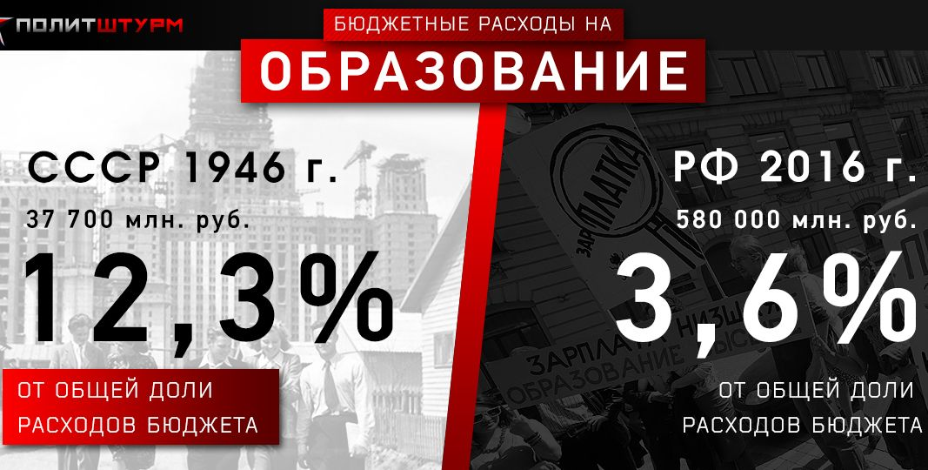
Эта статистика наглядно показывает отношения государства к образованию внутри страны.
Вернемся немного в прошлое, до развала СССР в 1990 году наше государство занимало 3 место в мире по уровню образования. В СССР образование было не только бесплатным, но и на очень высоком уровне.
Я хотел бы предоставить статистику, сделанную международной организацией Юнеско
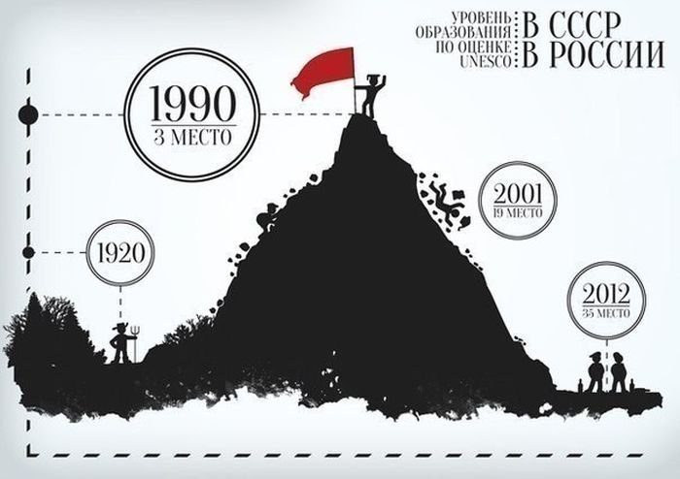

Стоит заметить, в СССР образование стремительно развивалось, но после его распада в 1991 году, уровень образования в нашем государстве стал стремительно падать.
Помимо этого, хотелось бы привести динамику количества вузов и студентов в России в период с 1914-2010
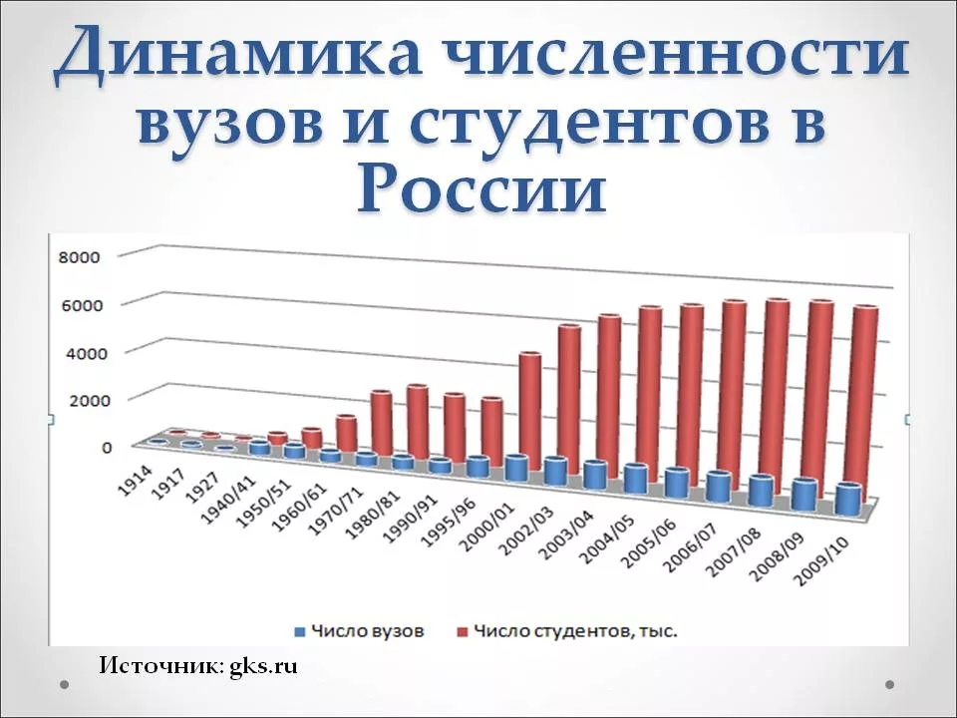
Как мы видим, люди стремились получать образование, но учебных заведений было не так много, как хотелось бы. Также стоит отметить, что после распада СССР количество студентов сократилось, поскольку не было должных условий для обучения.
Я считаю, что можно пересмотреть некоторые законы в сфере образования и дать возможность проявить себя большему количеству людей, действительно стремящихся получить образование, для того чтобы посвятить себя развитию России.
Несомненно, проводятся различные олимпиады и тематические экзамены, но для чего? Если результаты этих олимпиад и экзаменов нигде потом не пригодятся?
Размышляя над проблемой получения высшего образования, мне пришла идея о создании « привузовых олимпиад», в которых дети могли бы принимать участие с 5 класса до 9 или 11. Результаты этих олимпиад оставались бы в базе и по завершению обучения в школе , у ребёнка уже готовая статистика его успешности.
Во- первых, это позволит ученикам решить, с какой профессией они хотели бы связать дальнейшую жизнь. К примеру, если ученик на протяжении 6 лет идеально решал олимпиадные задания по истории и обществознанию, то он уже понимает, что поступить с этими предметами будет гораздо легче в учебные заведения данного направления, а руководство учебных заведений , предоставляющего такие олимпиады, может отслеживать деятельность учеников и приглашать на обучения тех, кто проявил себя достойно или занимал призовые места в разных олимпиадах.
Хотелось бы предложить внедрять больше инновационных технологий. Молодёжь, выросшая уже после распада СССР, воспитанная не на книгах, а на продукции медиакультуры. Следовательно, молодые люди гораздо лучше воспринимают информацию не из книг, которые считают скучными, а из ярких коротких образов. Молодежи будет гораздо интереснее и практичнее воспринимать информацию с медиаустройств, а не с банального текста книги. Мы живем в веке цифровых технологий, так почему бы не оснастить, большинство школ интерактивными досками. Они, конечно, есть, но не во всех школах и в очень маленьком количестве.
Какие навыки действительно нужны подросткам? - Компьютерная грамотность, психология общения и психология построения отношений. Молодежи важно, чтобы ей дали возможность реализоваться, нужна свобода, свобода действий, которая не должна быть ограничена чужими предрассудками и устаревшими взглядами на жизнь, и тогда в нашей стране будут настоящие профессионалы своего дела по всем направлениям.
Список использованных источников:
1. Законодательные и другие официальные материалы.
2. Соловьев, В.Г. Российской образование: истоки, традиции, проблемы / В.Г. Соловьев // История и право. - 2015. - № 2. - С.19-21.
3. Носков, О.В. Реформа образования в эпоху правления Петра I / О.В. Носков // Молодой ученый. - 2015. - № 4. - С.38-40..
4. Староверов, П.В. Реформы образования Петра I и Екатерины II / П.В. Староверов // Известия Российского государственного педагогического университета им. А.И. Герцена. - 2016. - № 12. - С.14-17.
5. Громова, А.Б. Развитие образования в России / А.Б. Громова // Юрист и право. - 2015. - № 4. - С.11-13.
6. СУ РСФСР. 1918. - № 74, ст. 804. - С. 1763-1792. (утратил силу).
7. Конституция РСФСР 1918 г. Ст.17.
8. СУ РСФСР. 1918. - № 74, ст. 804. - С. 1763-1792 .
9. Конституция СССР 1936 г. Ст.121.
10. Конституция СССР 1977 г. Ст.45
11. Конституция Российской Федерации 1993 ст.43
12. WWW.UNESCO.ORG
13. Государственный бюджет СССР http://istmat.info/node/18453
14. Государственный бюджет РФ 2016 был посчитан по данным Википедии https://ru.wikipedia.org/wiki/Федеральный_бюджет_России
15. https://moluch.ru/archive/101/22957/

